АДМИНИСТРАЦИЯ ГОРОДСКОГО ПОСЕЛЕНИЯ
«ГОРОД КРАСНОКАМЕНСК» МУНИЦИПАЛЬНОГО РАЙОНА
«ГОРОД КРАСНОКАМЕНСК И КРАСНОКАМЕНСКИЙ РАЙОН»
ЗАБАЙКАЛЬСКОГО КРАЯ

ПОСТАНОВЛЕНИЕ

14 | октября | 2022 года |  | № | 950

г. Краснокаменск
О проведении публичных слушаний по вопросам о предоставлении разрешения на отклонение от предельных параметров разрешенного строительства, реконструкции объектов капитального строительства и о предоставлении разрешения на условно разрешенный вид использования земельного участка
В соответствии с Градостроительным кодексом Российской Федерации, Земельным кодексом Российской Федерации, Федеральным законом от 06 октября 2003 года № 131-ФЗ «Об общих принципах организации местного самоуправления в Российской Федерации», Решением Совета городского поселения «Город Краснокаменск» от 25 октября 2020 года № 44 «Об утверждении Положения о порядке организации и проведения публичных слушаний по вопросам градостроительной деятельности на территории городского поселения «Город Краснокаменск», руководствуясь Уставом городского поселения «Город Краснокаменск» муниципального района «Город Краснокаменск и Краснокаменский район» Забайкальского края,
п о с т а н о в л я ю:

1. Провести 24 октября 2022 года в 16-00 по адресу: Забайкальский край, город Краснокаменск, 505, кабинет 314 публичные слушания по вопросу:
1.1 о предоставлении разрешения на отклонение от предельных параметров разрешенного строительства, реконструкции объектов капитального строительства в части отклонения от минимального размера земельного участка, установленного правилами землепользования и застройки городского поселения «Город Краснокаменск», для земельного участка:
1.1.1 находящегося в производственной зоне (П1), предназначенного для производственных нужд, образованного путем раздела земельного участка с кадастровым номером 75:09:300412:13, местоположение которого определено: Забайкальский край, Краснокаменский район, г. Краснокаменск, (схема расположения Приложение 1) с 2000 кв. м до 1589 кв.м;
1.1.2. предназначенных для животноводства, находящихся в зоне сельскохозяйственных предприятий (Сх3), образованных путем раздела земельного участка 75:09:000000:438, местоположение которых определено: Забайкальский край, Краснокаменский район, г. Краснокаменск, (схема расположения Приложение 2):
1.1.2.1. 75:09:000000:438:ЗУ1 с 2000 кв. м до 1631 кв.м;
1.1.2.2. 75:09:000000:438:ЗУ2 с 2000 кв. м до 1932 кв.м.
1.2. о предоставлении разрешения на условно разрешенный вид использования «Для ведения личного подсобного хозяйства (приусадебный земельный участок) (2.2)» для земельного участка, образуемого из земель кадастрового квартала 75:09:302201 (схема расположения Приложение 3)
2. Отделу архитектуры и градостроительства Администрации городского поселения «Город Краснокаменск» направить в комиссию по подготовке проекта правил землепользования и застройки документы, необходимые для организации и проведения публичных слушаний по вопросу о предоставлении разрешения на отклонение от предельных параметров разрешенного строительства, реконструкции объектов капитального строительств и предоставлении разрешения на условно разрешенный вид использования.
3. Комиссии по подготовке проекта правил землепользования и застройки обеспечить проведение публичных слушаний по вопросу о предоставлении разрешения на отклонение от предельных параметров разрешенного строительства, реконструкции объектов капитального строительства в соответствии с порядком организации и проведения публичных слушаний по вопросам градостроительной деятельности на территории городского поселения «Город Краснокаменск», утвержденным Решением Совета городского поселения «Город Краснокаменск» от 25 октября 2020 года № 44.
4. Определить состав участников публичных слушаний: органы местного самоуправления, органы государственной власти, правообладатели земельных участков, имеющих общие границы с земельными участками, применительно к которым запрашивается разрешение на отклонение от предельных параметров разрешенного строительства, реконструкции объектов капитального строительства, правообладатели объектов капитального строительства, расположенных на земельных участках, имеющих общие границы с земельными участками, применительно к которым запрашивается данное разрешение, а также иные заинтересованные лица.
5. Настоящее Постановление опубликовать (разместить) на официальном портале Забайкальского края в информационно–телекоммуникационной сети «Интернет» по адресу: https://krasnokamensk.75.ru.

Глава городского поселения И.Г. Мудрак
Приложение 1
к Постановлению Администрации
городского поселения
«Город Краснокаменск»
от 14 октября 2022 года № 950

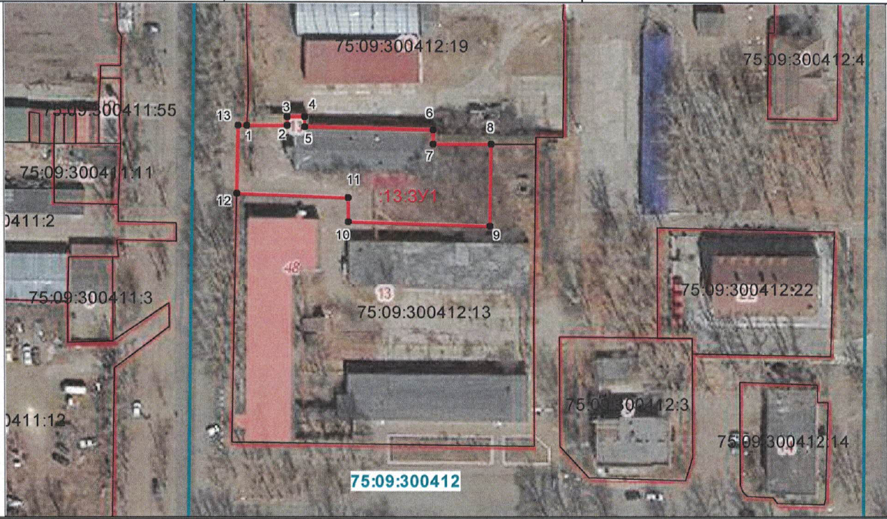
Приложение 2
к Постановлению Администрации
городского поселения
«Город Краснокаменск»
от 14 октября 2022 года № 950

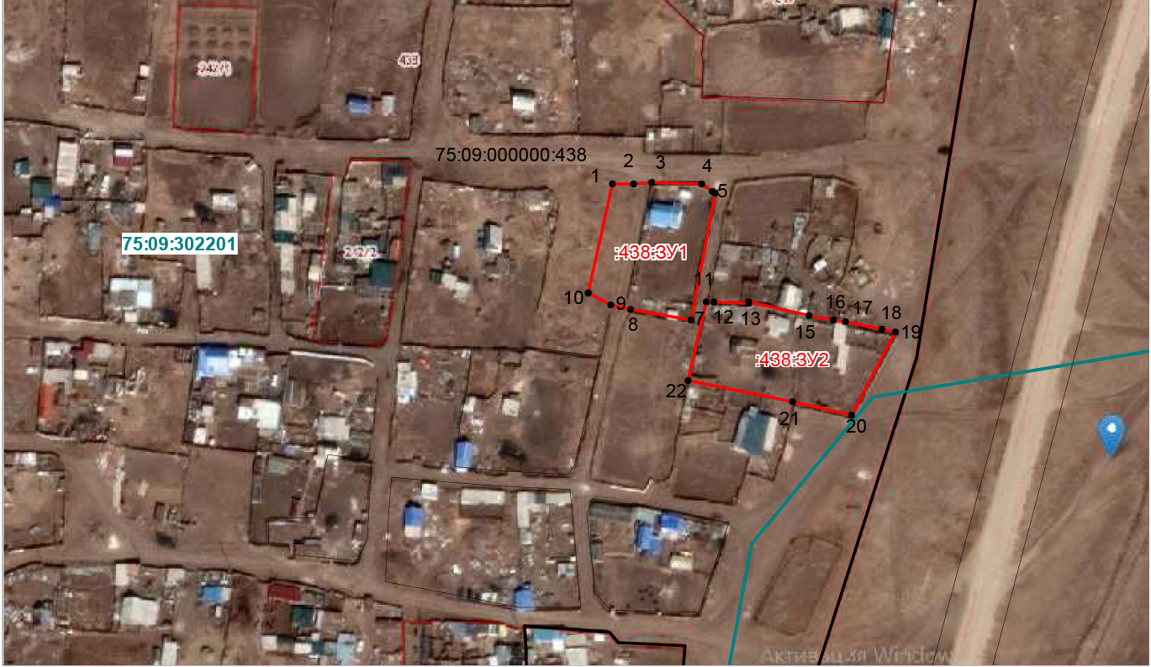
Приложение 3
к Постановлению Администрации
городского поселения
«Город Краснокаменск»
от 14 октября 2022 года № 950

